Examen Revue de code ZZ2 F2/F5 (1H30)

Partie 1 : Bonnes pratiques.

SCM

Quelles sont les différences entre un SCM centralisé (comme SVN) et un SCM distribué (comme Git) ? Donnez un avantage clé de chaque type.

Réaliser un diagramme expliquant le « branching » d’un projet utilisant Git comme SCM, vos choix devront être argumenté dans un paragraphe complémentaire.

Documentation

Veuillez documenter la fonction suivante en utilisant Javadoc, des commentaires à l’intérieur de la fonction pourront être ajouter.
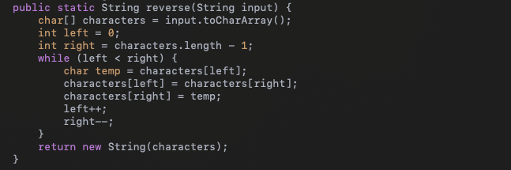

Design Patterns

Expliquez les trois grandes catégories de design patterns définies par le Gang of Four et donnez un exemple de design pattern pour chacune.

Réaliser le diagramme de classe du Design Pattern Factory et expliquer un cas d’usage de ce pattern.

Test

Qu’est-ce qu’un test unitaire ? Donnez une définition claire en précisant ses objectifs et ses avantages.

Veuillez spécifier les cas de tests utiles pour le code suivant, est-ce-que ce code comporte des erreurs logiques ?

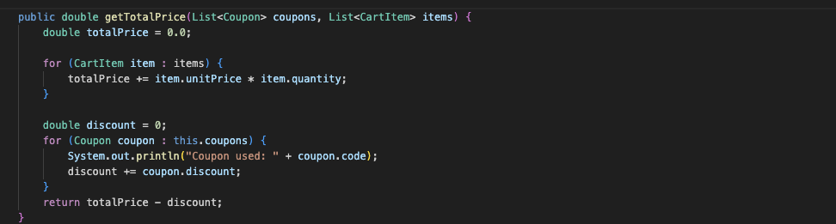

CI/CD et Supply Chain Attack

Veuillez expliciter les étapes importantes d’une chaîne de CI/CD.

Veuillez faire une synthèse, en quelques phrases, de la backdoor XZ qui a été détecté en 2024. Comment l’auteur a pu devenir « maintainer » du projet et comment la backdoor a été introduite dans le binaire XZ.

Partie 2 : « Bug Hunting ».

Pentest et activités offensives

Décrivez les différences majeures entre le « Scan », « Pentest » et les « Red Team».

Décrivez les différences entre les pentest en « Blackbox », « Greybox » et « Whitebox ».

Citez trois items du Top 10 Owasp 2021.

Vulnérabilités

Donnez la définition d’une « CVE ».

Qui peut publier une « CVE » ? Donnez des exemples d’organisations qui peuvent en publier.

Citez les trois scores du système CVSS 3.X et donner les 8 critères permettant l’évaluation d’une vulnérabilité selon ce système, comment vous évalueriez une injection SQL dans le formulaire de mise à jour d’un utilisez (vous justifierez vos choix).

A votre avis quelles sont les limites et les risques de l’utilisation du score CVSS ?

Le « Marché »

Citez les trois types de « marché » de la vulnérabilité ainsi que leur particularité respective (Récompense, Éthique ?, etc...).

Donnez une définition brève du « Bug Bounty », quels sont les warnings qui ont été cité en cours ?

Partie 3 : Décompilation et Debugging.

Décompilation

Expliquer dans les grandes lignes les différences entre la décompilation Java/C# et Go/C/C++.

Donner deux exemples de décompilateurs Java.

Qu’est-ce qu’est un symbole en C/C++ ? Comment ils sont générés ?

Obfuscation

Quelle est l’utilité principale de l’obfuscation dans le développement de logiciels ?

Expliquez les concepts d’obfuscation suivants : Insertion de code mort, Anonymisation, Chiffrement du code.

Debugging

Citez un outil ou une bibliothèque permettant de déboguer pour chaque langage suivant : C/C++, .NET, PHP

Pourquoi ne faut-il bien restreindre l’exposition du service JDWP dans une application Java ?

!!! A RENDRE AVEC LA COPIE !!!

Partie 4 : Analyse de code dans un contexte de sécurité.
Pour chaque exemple de code, veuillez entourer les différents problèmes de sécurité que vous observez, vous les justifier dans votre copie comme sur l’exemple ci-dessous.
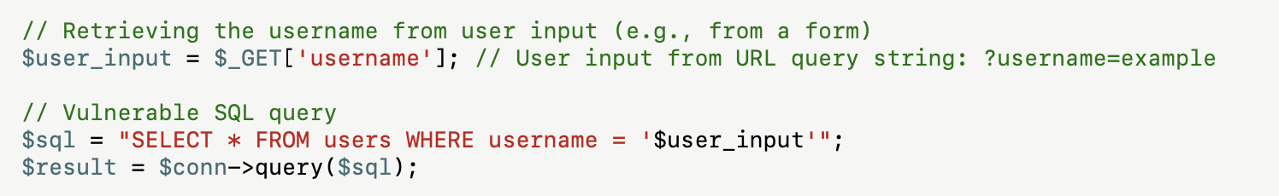
(1)
- : Injection SQL en utilisant le parametre GET username, permet de d’exfilter la totalité de la BDD en utilisant un paramètre comme ‘a’ union select * from users where username like ‘% etc…

Cas 1 : Blog
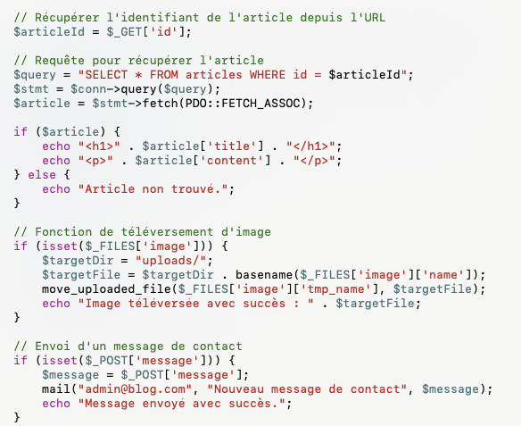
Cas 2 : CRM
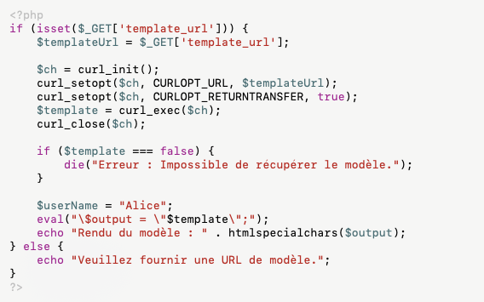

Cas 3 : Mise à jour de profil
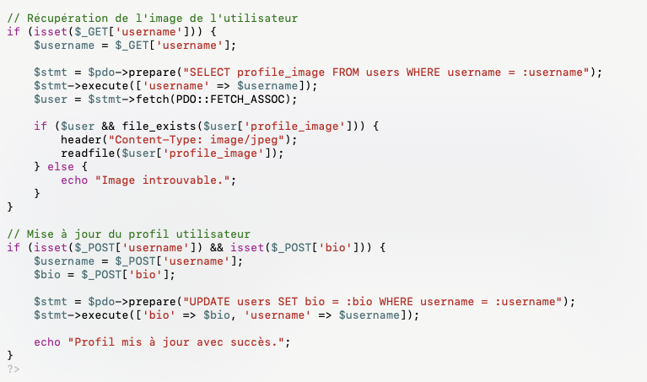

Cas 4 : Image parser
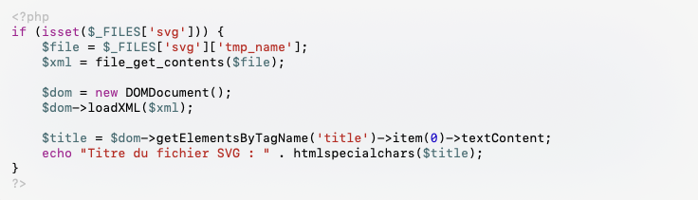
Cas 5 : Full inclusive
